Refroidissement d’une bassine d’eau chaude

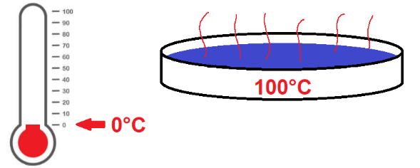
Une bassine large mais peu profonde est remplie d’eau bouillante et laissée à l’air libre dehors à 0°C.
Comment se déroule le refroidissement ?
Voici la courbe de température en degrés et minutes
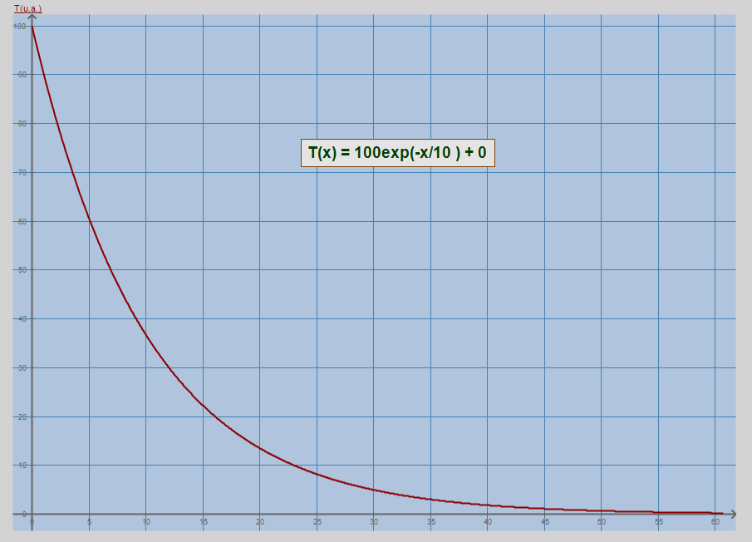
- Compléter :
Quelle est la température de l’eau au bout de 30 min ?……………………………………………………………

Au bout de combien de temps l’eau est-elle à 10°C ?…………………………………………………………

T(………………..) = 10

T(30) = ……………….

Remarque :
l’écriture $80 exp(-x/5)$ équivaut à ${80e}^{-\frac{x}{5}}$ donc à ${80e}^{-\frac{1}{5}x}$

- Réécrire $T\left(x\right)=100 exp(-x/10)$ ………………………………………………………………..…………………

3) Calculer $T\left(0\right)$ le résultat vous semble-t-il normal ?
……………………………………………………………………………………………………………………………………………………………………………………………………………………………..…………………………………
……………………………………………………………………………………………………………………………………………………………………………………………………………………………..…………………………………
${80e}^{-\frac{x}{5}}$ équivaut à ${80e}^{-\frac{1}{5}x}$ donc à ${80e}^{-0,2x}$ Transformer de même la fonction ci-dessus
……………………………………………………………………………………………………………………………………………………………………………………………………………………………..…………………………………
……………………………………………………………………………………………………………………………………………………………………………………………………………………………..…………………………………
4) Calculer $T\left(30\right)$
……………………………………………………………………………………………………………………………………………………………………………………………………………………………..…………………………………
……………………………………………………………………………………………………………………………………………………………………………………………………………………………..…………………………………
……………………………………………………………………………………………………………………………………………………………………………………………………………………………..…………………………………
4) Retrouve-t-on le résultat de la question 1 ?
……………………………………………………………………………………………………………………………………………………………………………………………………………………………..…………………………………

On cherche maintenant à retrouver quand on atteint 10°C plus précisément
5) Utiliser les fonctions de votre calculatrice pour déterminer au bout de combien de temps l’eau atteindra 10°C.
Réponse : ………………………………………………………………………………………………………………………………………………………………………………………………………..…………………………………
……………………………………………………………………………………………………………………………………………………………………………………………………………………………..…………………………………
6) Retrouver le résultat de la question 5 par le calcul.
……………………………………………………………………………………………………………………………………………………………………………………………………………………………..…………………………………
……………………………………………………………………………………………………………………………………………………………………………………………………………………………..…………………………………
……………………………………………………………………………………………………………………………………………………………………………………………………………………………..…………………………………
……………………………………………………………………………………………………………………………………………………………………………………………………………………………..…………………………………
……………………………………………………………………………………………………………………………………………………………………………………………………………………………..…………………………………
……………………………………………………………………………………………………………………………………………………………………………………………………………………………..…………………………………
……………………………………………………………………………………………………………………………………………………………………………………………………………………………..…………………………………
……………………………………………………………………………………………………………………………………………………………………………………………………………………………..…………………………………
……………………………………………………………………………………………………………………………………………………………………………………………………………………………..…………………………………
……………………………………………………………………………………………………………………………………………………………………………………………………………………………..…………………………………
……………………………………………………………………………………………………………………………………………………………………………………………………………………………..…………………………………
……………………………………………………………………………………………………………………………………………………………………………………………………………………………..…………………………………
……………………………………………………………………………………………………………………………………………………………………………………………………………………………..…………………………………
……………………………………………………………………………………………………………………………………………………………………………………………………………………………..…………………………………
……………………………………………………………………………………………………………………………………………………………………………………………………………………………..…………………………………

7) Identifier quel graphique correspond à chacune des situations suivantes :

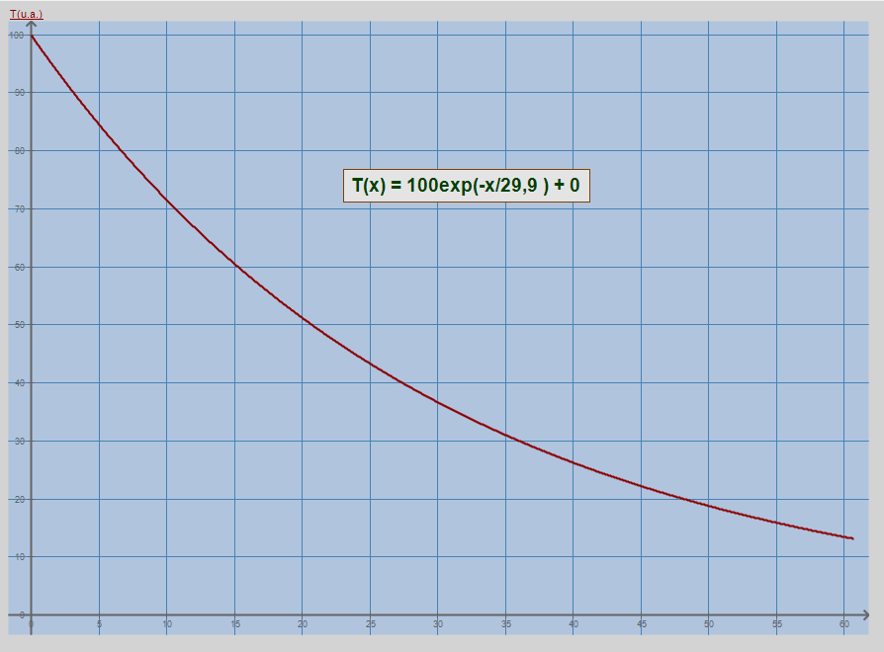

Situation 2 :
La bassine est la même mais la température extérieure est de 20 °C.
Graphique 1

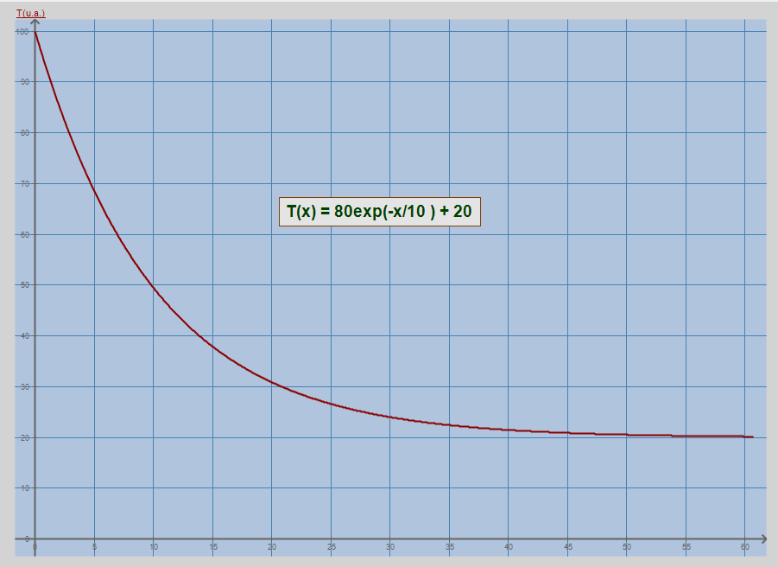

Situation 2 :
La bassine est plus profonde mais la température extérieure est de 0°C.
Graphique 2

